

٢٠

المملكة العربية السعودية
وزارة التعليم
إدارة التعليم بمنطقة .........
المدرسة .................

(( اختبار الفترة الأولى لمادة العلوم للصف الرابع الابتدائي الفترة الدراسية الثانية ١٤٤7هـ))
اسم الطالب / ة ................................................... الصف: .............................

السؤال الأول : اختاري الإجابة الصحيحة : ( 10 درجات )
 | 1 – اللون والقساوة والبريق من الخصائص التي تميز :
التربة |  | المعادن | الطبقات | الأحافير
 | 2- من مصادر الماء :
الماء المالح |  | الماء العذب | المياة الجوفية | جميع ماسبق
 | 3- يجعل الأجسام البعيدة تبدو قريبة :
النجم |  | الكوكب | التلسكوب | الكون
 | 4- معظم بقايا النباتات والحيوانات الميتة توجد في :
الصخور المتحولة |  | الصخور الرسوبية | الصخور النارية | المعادن
 | 5- الخط الذي يصل بين قطبي الأرض :
خط الطول |  | محور الأرض | دوائر العرض | _____
 | 6- ما الذي يسبب تغير الفصول الأربعة على سطح الأرض :
دورة الأرض حول محورها |  | دورة الأرض حول الشمس | دوران الأرض حول القمر | تعاقب الليل والنهار
 | 7- عملية توصيل الماء الى التربة الزراعية يسمى :
الري |  | الرش | التبخير | البئر
 | 8- كرة من الغازات الساخنة تنبعث منه الضوء والحرارة
القمر |  | النجم | الكوكب | الشهاب
 | 9- يستغرق القمر ليتم دورته كاملة حوالي ......
شهر |  | سنة | أسبوع | يوم
 | 10- أكبر الكواكب في المجموعة الشمسية :
المريخ |  | المشتري | زحل | الزهرة

السؤال الثاني : ضعي علامة ( √ ) أو ( × ) أمام كل عبارة مما يلي : ( 5 درجات )

1 | البئر ثقب يحفر في الأ{ض ليصل على المياة .
2 | التلوث إضافة مواد ضارة وغير مرغوب فيها الى البيئة .
3 | يحدث كسوف الشمس عندما يقع القمر بين الشمس والأرض .
4 | أطوار القمر هي أشكال القمر الظاهرية .
5 | دورة الأرض السنوية تحدث خلال 24 ساعة .

السؤال الثالث : أكملي الفراغات بما يناسبها : (5 درجات )

المياه الجوفية | الجرانيت | المدار | خسوف القمر | المالح

1 | ......................المسار الدائري وغير الدائري الذي يسلكه الجسم .
2 | الماء ............... ..... غير قابل للشرب .
3 | ........................ مياه تتجمع في الفراغات فوق الصخور .
4 | يحدث .................... عندما تقع الأرض بين الشمس والقمر .
5 | .................... يتكون من حبيبات كبيرة وواضحة .

———————————————————————————————


تمنياتي لكن بالتوفيق ،،،،،،،، معلمة المادة / وداد الحربي.

٢٠

المملكة العربية السعودية
وزارة التعليم
إدارة التعليم بمنطقة .........
المدرسة .................

(( اختبار الفترة الأولى لمادة العلوم للصف الرابع الابتدائي الفترة الدراسية الثانية ١٤٤7هـ))
اسم الطالب / ة ......................................... الصف: ..................

السؤال الأول : اختاري الإجابة الصحيحة : ( 5 درجات )
 | 1 – اللون والقساوة والبريق من الخصائص التي تميز :
التربة |  | المعادن | الطبقات | الأحافير
 | 2- من مصادر الماء :
الماء المالح |  | الماء العذب | المياه الجوفية | جميع ما سبق
 | 3- يجعل الأجسام البعيدة تبدو قريبة :
النجم |  | الكوكب | التلسكوب | الكون
 | 4- معظم بقايا النباتات والحيوانات الميتة توجد في :
الصخور المتحولة |  | الصخور الرسوبية | الصخور النارية | المعادن
 | 5- الخط الذي يصل بين قطبي الأرض :
خط الطول |  | محور الأرض | دوائر العرض | _____

السؤال الثاني : ضعي علامة ( √ ) أو ( × ) أمام كل عبارة مما يلي : ( 5 درجات )

1 | البئر ثقب يحفر في الأرض ليصل على المياه .
2 | التلوث إضافة مواد ضارة وغير مرغوب فيها الى البيئة.
3 | يحدث كسوف الشمس عندما يقع القمر بين الشمس والأرض .
4 | نحصل على الماء العذب من البحار والمحيطات .
5 | دورة الأرض السنوية تحدث خلال 24 ساعة .

السؤال الثالث : أكملي الفراغات بما يناسبها : (5 درجات )

المياه الجوفية | الجرانيت | المدار | خسوف القمر | النجم

1 | ......................المسار الدائري وغير الدائري الذي يسلكه الجسم .
2 | ............... ..... كرة من الغازات الساخنة ينبعث منها الضوء والحرارة .
3 | ........................ مياه تتجمع في الفراغات فوق الصخور .
4 | يحدث .................... عندما تقع الأرض بين الشمس والقمر .
5 | .................... يتكون من حبيبات كبيرة وواضحة .

السؤال الرابع : اكملي :
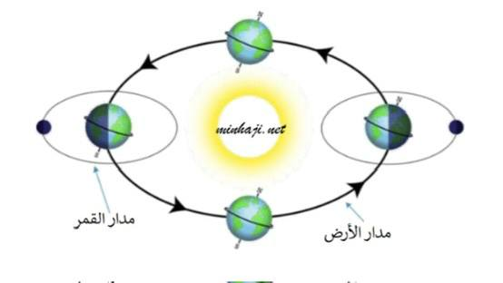
1 – الى أي ظاهرة تشير الرسمه التي أمامك

.............................

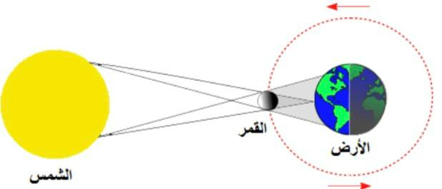

..............................

2- من خصائص المعادن :

———————————————————————————————

تمنياتي لكن بالتوفيق ،،،،،،،، معلمة المادة / وداد الحربي.

‏المملكة العربية السعودية  ‏وزارة التعليم  ‏إدارة تعليم  ‏مدرسة: موقع واجباتي | ‏بسم الله الرحمن الرحيم  
  ‏المادة: | ‏العلوم
  ‏الاختبار: | ‏اختبار الفترة الفصل الثاني
  ‏الصف: | ‏رابع ابتدائي
  ‏الزمن: | ‏٤٥
  ‏الفترة: | ‏الاولى

‏اسم الطالب
  ‏٢٠

‏السؤال 1: اختر الإجابة الصحيحة:
  7

1 | ‏ما هي المادة الطبيعية غير الحية التي تشكل الصخور؟
1 | ‏أ) الأحفورة | ‏ب) المعدن | ‏ج) الدبال | ‏د) الوقود
2 | ‏ما نوع الصخور التي تتكون نتيجة تعرض الصخور للحرارة والضغط الشديدين؟
2 | ‏أ) الصخور النارية | ‏ب) الصخور الرسوبية | ‏ج) الصخور المتحولة | ‏د) الصخور البركانية
3 | ‏ما الخاصية التي تشير إلى لون مسحوق المعدن عند حكه بقطعة خزفية بيضاء؟
3 | ‏أ) القساوة | ‏ب) البريق | ‏ج) المخدش | ‏د) الانفصام
4 | ‏ما هو الشكل الذي يشبهه مدار الأرض حول الشمس؟
4 | ‏أ) شكل دائري تماماً | ‏ب) شكل مربع | ‏ج) شكل إهليلجي (شبه دائري) | ‏د) شكل حلزوني
5 | ‏ما هو المصدر الذي يغطي ما يقارب ثلاثة أرباع سطح الأرض ويحتوي على كمية كبيرة من الأملاح؟
5 | ‏أ) الماء العذب | ‏ب) المياه الجوفية | ‏ج) ماء البحر والمحيط | ‏د) مياه الأنهار
6 | ‏كم تستغرق الأرض لتكمل دورة واحدة حول الشمس؟
6 | ‏أ) ٢٤ ساعة | ‏ب) ٢٩ يوماً | ‏ج) ٣٦٥,٢٥ يوماً | ‏د) ١٢ شهراً قمرياً
7 | ‏ما الفرق الرئيسي بين الكوكب والنجم؟
7 | ‏أ) الكوكب مضيء بذاته والنجم يعكس الضوء | ‏ب) النجم أصغر حجماً من الكوكب | ‏ج) النجم مضيء بذاته والكوكب يعكس ضوء الشمس | ‏د) الكوكب ثابت والنجم يدور حوله
‏السؤال 2: ضع علامة (✓) أو (✗) أمام العبارات التالية:
  7

# | ‏العبارة | ‏الإجابة
1 | ‏يجب معالجة مياه الآبار والسدود قبل استخدامها لأنها قد تحتوي على بكتيريا أو مواد كيميائية. | ( )
2 | ‏الكواكب الداخلية (الصخرية) أكبر حجماً من الكواكب الخارجية (الغازية). | ( )
3 | ‏النيزك هو جزء من شهاب لم يحترق كاملاً ووصل إلى سطح الأرض. | ( )
4 | ‏معظم الماء العذب على الأرض يوجد في الحالة السائلة في الأنهار والبحيرات. | ( )
5 | ‏معدن التلك هو أكثر المعادن قساوة في مقياس القساوة. | ( )
6 | ‏الشمس هي التي تتحرك فعلياً في السماء من الشرق إلى الغرب بينما الأرض ثابتة. | ( )
7 | ‏المياه الجوفية هي المياه المخزنة في الفراغات بين الصخور تحت سطح الأرض. | ( )

‏السؤال 3: أكمل الفراغات التالية:
  5

1 | ‏1. المادة الطبيعية غير الحية التي توجد في الأرض ولها تركيب كيميائي محدد تُسمى ______.
2 | ‏2. تشير خاصية ______ إلى الكيفية التي يعكس بها سطح المعدن الضوء الساقط عليه.
3 | ‏3. أول رائد فضاء عربي هو صاحب السمو الملكي الأمير ______.
4 | ‏4. يُستخدم ______ لتوصيل الماء إلى التربة الزراعية والمحاصيل.
5 | ‏5. المياه التي تخزن في الفراغات والشقوق بين الصخور تحت سطح الأرض تسمى المياه ______.

‏السؤال 4: أجب عن الأسئلة التالية:
  1

1 | ‏1. كيف يتكون الظل؟  ________________________________________________________________________  ________________________________________________________________________  ________________________________________________________________________

‏انتهت الأسئلة ... بالتوفيق

